Papas de aveia com frutos vermelhos

Sabiam que a aveia é um super-cereal muito
nutritivo e versátil que apresenta diversos
benifícios para a nossa saúde?
Além de possuir grande quantidade de fibras, vitaminas e minerais,
a aveia pode ser usada em várias receitas deliciosas. Por isso, torna-
-se uma excelente opção para uma alimentação saudável.
Veja como fazer papas de aveia com frutos vermelhos.
Bom pequeno-almoço!
Ingredientes
- 30g de aveia
- 200ml de leite de amêndoa
- Canela ao gosto
- ½ banana esmagada
- 15g de nozes
- 20g de framboesas
- 20g de mirtilos
- 20g de amoras
Passo-a-passo
- Coloque uma panela em lume brando com o leite de amêndoa.
- Adicione os flocos de aveia.
- Mexa com frequência até ferver.
- Junte a banana e a canela e mexa bem.
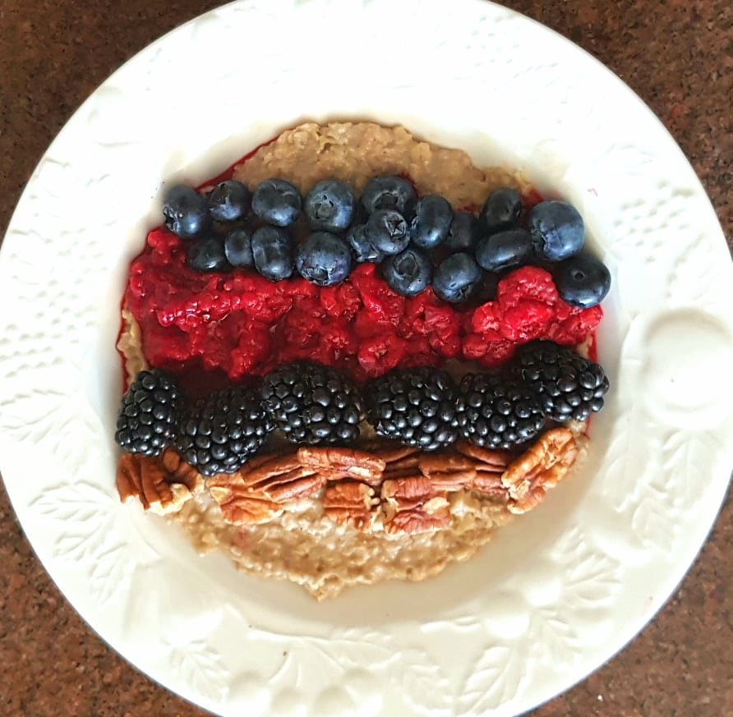
- Quando obtiver uma papa grossa, retire do lume e sirva
num prato fundo.
- Adicione frutos vermelhos e nozes.
- Sirva ainda quentes.
Bom apetite !

